BORRADOR

ACTA DE LA SESIÓN ORDINARIA CELEBRADA POR EL AYUNTAMIENTO PLENO EL DÍA 20 DE ABRIL DE 2021

N.O.: 04/2021

Pleno celebrado en Tías (Lanzarote), y en el Salón de Sesiones de la Casa Consistorial, el día veinte de abril de dos mil veinte y uno.
Sesión de carácter ordinaria celebrada en primera convocatoria. Hora de comienzo: dieciocho horas y diez minutos.

Preside la sesión don José Juan Cruz Saavedra, Alcalde del Ayuntamiento de Tías.

MIEMBROS DE LA CORPORACIÓN PRESENTES:
Grupo Partido Socialista Obrero Español (PSOE): D. José Juan Cruz Saavedra, Dª Carmen Gloria Rodríguez Rodríguez, D. Carmelo Tomás Silvera Cabrera, Dª. Josefa Kalinda Pérez O’Pray, D. Ulpiano Manuel Calero Cabrera, Dª. María José González Díaz, D. Sergio García González, Dª. Laura Callero Duarte y D. Christopher Notario Déniz.
Grupo Partido Popular (PP): D. José Fco. Hernández García, Dª. Saray Rodríguez Arrocha, Dª. Juana Aroa Pérez Cabrera, D. Ramón Lorenzo Melián Hernández, D. Francisco Javier Aparicio Betancort, Dª María del Cristo Acosta de Armas, Dª. Gemma María Melián Rodríguez y D. Rayco Mesa Morín.
Grupo Mixto: D. Andrés Manuel Fernández Pérez (LAVA), D. Marcial Nicolás Saavedra Sanginés (PODEMOS EQUO) y D. Amado Jesús Vizcaíno Eugenio (CCa-PNC).

MIEMBROS DE LA CORPORACIÓN AUSENTES:
Grupo Mixto: D. Israel López Machín (PP), quien excusa su ausencia.

SECRETARIO: D. Fernando Pérez-Utrilla Pérez.

Abierta la sesión el Sr. Alcalde pide que se guarde un minuto de silencio por el reciente fallecimiento del trabajador de este Ayuntamiento D. Juan Alberto Curbelo Lemes. A continuación se proceden a tratar los siguientes asuntos:

PARTE DECISORIA:

PUNTO 1º.- APROBACIÓN DE LAS ACTAS DE LAS SESIONES ANTERIORES: ACTA PLENO DE FECHA 16-03-2021, NÚMERO DE ORDEN 03/2021 (SESIÓN ORDINARIA).-

No se efectúan observaciones. El Acta queda aprobada.

1 / 20
Documento firmado electrónicamente (RD 1671/2009). La autenticidad de este documento puede ser comprobada mediante el CSV: 13523406256215024114 en https://sede.ayuntamientodetias.es

PUNTO 2º.- NÚMERO DE EXPEDIENTE: 2021/00003397P. AÑO 2022 ORVE INTERESANDO SE COMUNIQUE MEDIANTE CERTIFICADO DEL SECRETARIO SOBRE EL ACUERDO PLENARIO ALCANZADO, LOS DOS DÍAS DE FIESTA LOCAL QUE POR TRADICIÓN LE SEAN PROPIAS QUE SE HAYAN ACORDADO. V-11/2021.- Por el Sr. Secretario se
procede a dar lectura al dictamen/informe/consulta de la Comisión Informativa de Régimen General, y Contratación, de fecha 9 de abril de 2021, que sigue:

“Número de expediente: 2021/00003397P. AÑO 2022 ORVE INTERESANDO SE COMUNIQUE MEDIANTE CERTIFICADO DEL SECRETARIO SOBRE EL ACUERDO PLENARIO ALCANZADO, LOS DOS DÍAS DE FIESTA LOCAL QUE POR TRADICIÓN LE SEAN PROPIAS QUE SE HAYAN ACORDADO. V-11/2021.-

Siendo la Propuesta la siguiente:

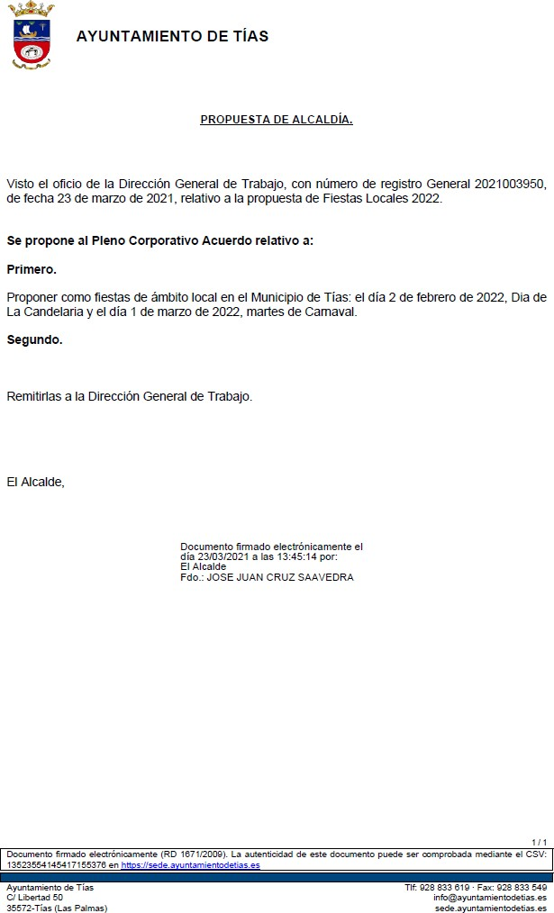

2 / 20
Documento firmado electrónicamente (RD 1671/2009). La autenticidad de este documento puede ser comprobada mediante el CSV: 13523406256215024114 en https://sede.ayuntamientodetias.es

Por la presidencia se expone la propuesta.

Sometido el asunto a votación, la Comisión Informativa dictamina favorablemente la propuesta por mayoría de los miembros presentes, siendo el resultado de la votación; tres (3) votos a favor (PSOE) y cuatro (4) abstenciones (PP y Grupo Mixto).”

Sometido el asunto a votación, el Pleno de la Corporación, aprobó la propuesta por mayoría simple de los miembros presentes, siendo el resultado de la votación; once (11) votos a favor (PSOE, y Grupo Mixto LAVA / PODEMOS EQUO) y nueve (9) abstenciones (PP y Grupo Mixto CCa-PNC).

PUNTO 3º.- NÚMERO DE EXPEDIENTE: 2020/00008266Y. SOLICITUD DE DISOLUCIÓN DE LA MANCOMUNIDAD DEL SUR DE LANZAROTE YAIZA PARA QUE SEA LLEVADO A PLENO.- Por el Sr.
Secretario se procede a dar lectura al dictamen/informe/consulta de la Comisión Informativa de Régimen General, y Contratación, de fecha 9 de abril de 2021, que sigue:

“Número de expediente: 2020/00008266Y. SOLICITUD DE DISOLUCION DE LA MANCOMUNIDAD DEL SUR LANZAROTE YAIZA PARA QUE SEA LLEVADO A PLENO.-

Siendo la Propuesta la siguiente:

3 / 20
Documento firmado electrónicamente (RD 1671/2009). La autenticidad de este documento puede ser comprobada mediante el CSV: 13523406256215024114 en https://sede.ayuntamientodetias.es

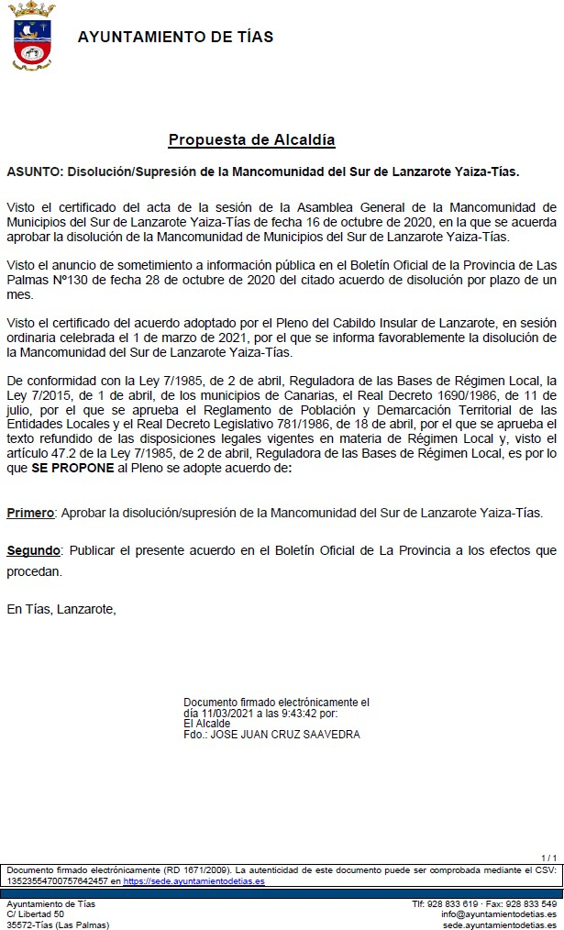

Por la presidencia se expone la propuesta.

Sometido el asunto a votación, la Comisión Informativa dictamina favorablemente la propuesta por mayoría de los miembros presentes, siendo el resultado de la votación; tres (3) votos a favor (PSOE) y cuatro (4) abstenciones (PP y Grupo Mixto).”

Sometido el asunto a votación, el Pleno de la Corporación, aprobó la propuesta por por mayoría absoluta del número legal de miembros, siendo el resultado de la votación; once (11) votos a favor (PSOE, y Grupo Mixto LAVA / PODEMOS EQUO) y nueve (9) abstenciones (PP y Grupo Mixto CCa-PNC).

4 / 20
Documento firmado electrónicamente (RD 1671/2009). La autenticidad de este documento puede ser comprobada mediante el CSV: 13523406256215024114 en https://sede.ayuntamientodetias.es

PARTE DE CONTROL Y FISCALIZACIÓN:

PUNTO 4º.- DACIÓN DE CUENTAS DE LAS RESOLUCIONES DEL ALCALDE ADOPTADAS DESDE LA ÚLTIMA SESIÓN PLENARIA ORDINARIA, DE FECHA 16 DE MARZO DE 2021.-

Los Sres. concejales toman conocimiento de las resoluciones del Sr. Alcalde que hubiere adoptado desde la última sesión plenaria ordinaria, de fecha 16 de marzo de 2021.

PUNTO 5º.- ASUNTOS NO COMPRENDIDOS
EN EL ORDEN DEL DÍA POR RAZONES DE URGENCIA.- No hubo asuntos por este punto.

RUEGOS Y PREGUNTAS:

PUNTO 6º.- RUEGOS Y PREGUNTAS.-
Se adjunta, en su caso, copia de ruegos/preguntas/respuestas formuladas por escrito.

Interviene D. José Fco. Hernández García, quien señala que hubo una actuación del Ayuntamiento en la zona del Barranco de Las Truchas, Lugar de Abajo, relativa a dotar a ese vial de reductores de velocidad, y plantea respecto a la ejecución de la obra; que concejal la ordenó, los motivos, si se solicitaron informes técnicos previos, y su importe, y plantea respecto a la demolición de la obra; que concejal la ordenó, si se solicitaron informes técnicos previos, y su importe.

Interviene Dª. María del Cristo Acosta de Armas, quien plantea que gestiones ha hecho el grupo de gobierno respecto de la implantación de jaulas en el litoral, y estado del asunto.

5 / 20
Documento firmado electrónicamente (RD 1671/2009). La autenticidad de este documento puede ser comprobada mediante el CSV: 13523406256215024114 en https://sede.ayuntamientodetias.es

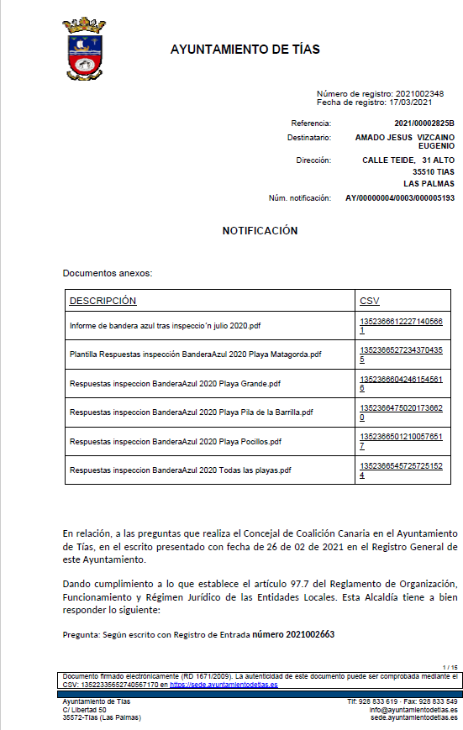

6 / 20
Documento firmado electrónicamente (RD 1671/2009). La autenticidad de este documento puede ser comprobada mediante el CSV: 13523406256215024114 en https://sede.ayuntamientodetias.es

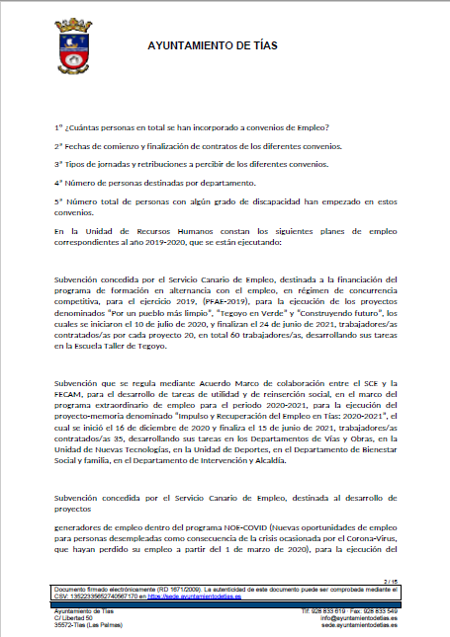

7 / 20
Documento firmado electrónicamente (RD 1671/2009). La autenticidad de este documento puede ser comprobada mediante el CSV: 13523406256215024114 en https://sede.ayuntamientodetias.es

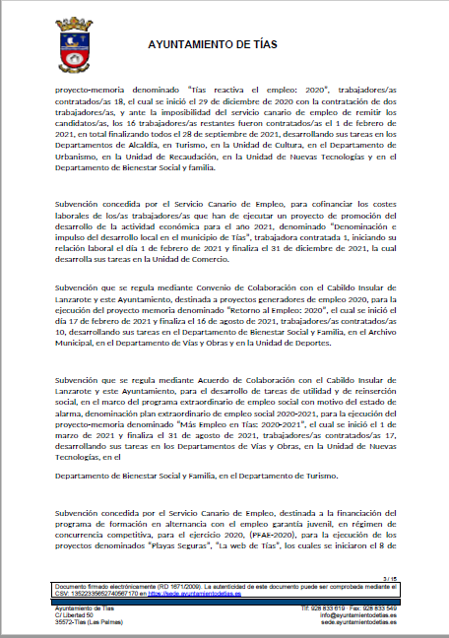

8 / 20
Documento firmado electrónicamente (RD 1671/2009). La autenticidad de este documento puede ser comprobada mediante el CSV: 13523406256215024114 en https://sede.ayuntamientodetias.es

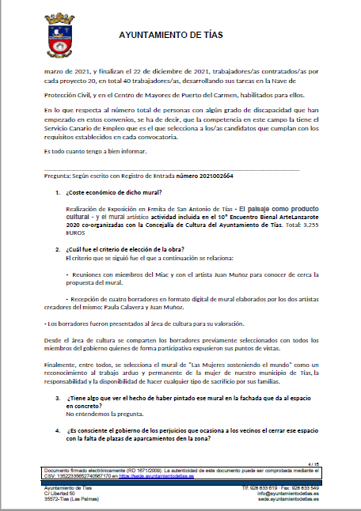

9 / 20
Documento firmado electrónicamente (RD 1671/2009). La autenticidad de este documento puede ser comprobada mediante el CSV: 13523406256215024114 en https://sede.ayuntamientodetias.es

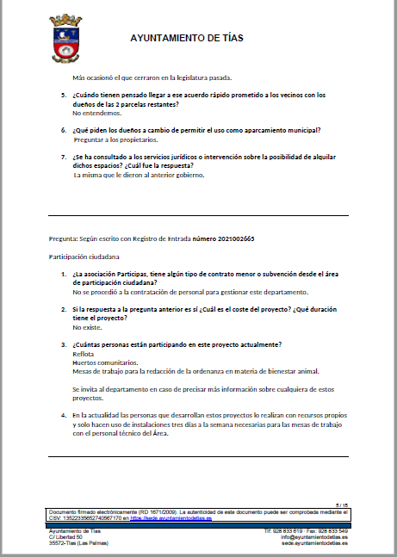

10 / 20
Documento firmado electrónicamente (RD 1671/2009). La autenticidad de este documento puede ser comprobada mediante el CSV: 13523406256215024114 en https://sede.ayuntamientodetias.es

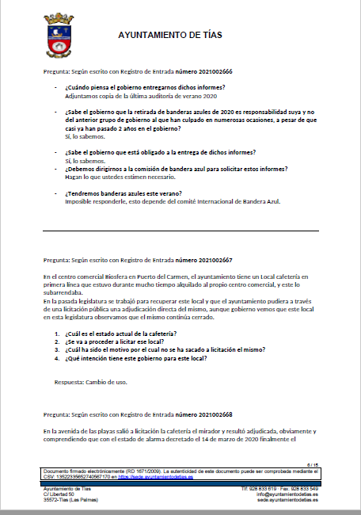

11 / 20
Documento firmado electrónicamente (RD 1671/2009). La autenticidad de este documento puede ser comprobada mediante el CSV: 13523406256215024114 en https://sede.ayuntamientodetias.es

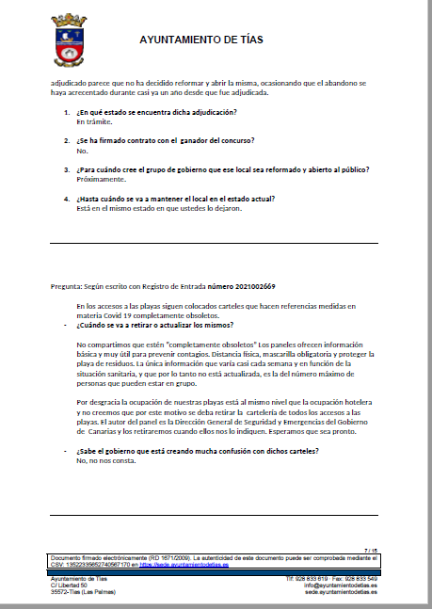

12 / 20
Documento firmado electrónicamente (RD 1671/2009). La autenticidad de este documento puede ser comprobada mediante el CSV: 13523406256215024114 en https://sede.ayuntamientodetias.es

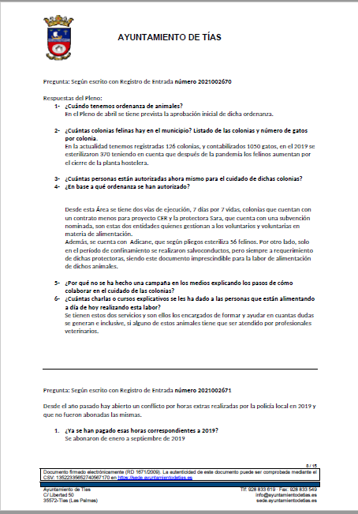

13 / 20
Documento firmado electrónicamente (RD 1671/2009). La autenticidad de este documento puede ser comprobada mediante el CSV: 13523406256215024114 en https://sede.ayuntamientodetias.es

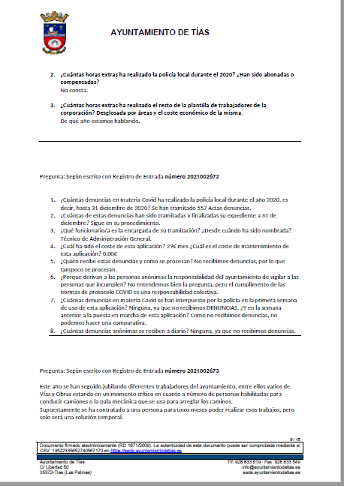

14 / 20
Documento firmado electrónicamente (RD 1671/2009). La autenticidad de este documento puede ser comprobada mediante el CSV: 13523406256215024114 en https://sede.ayuntamientodetias.es

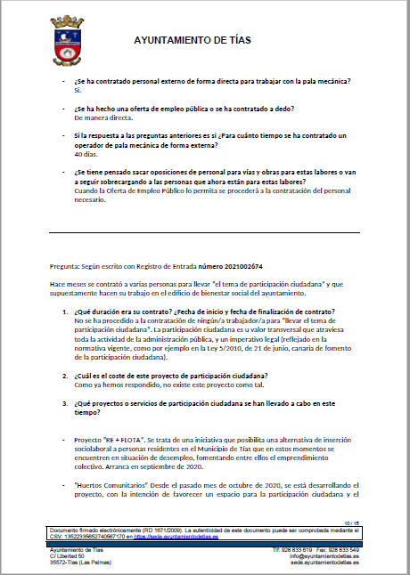

15 / 20
Documento firmado electrónicamente (RD 1671/2009). La autenticidad de este documento puede ser comprobada mediante el CSV: 13523406256215024114 en https://sede.ayuntamientodetias.es

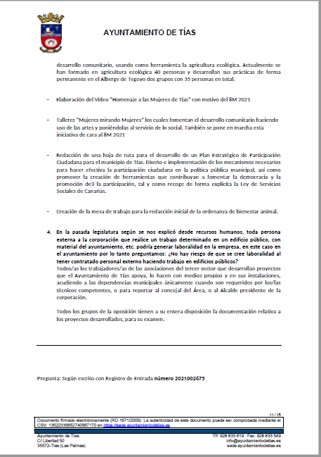

16 / 20
Documento firmado electrónicamente (RD 1671/2009). La autenticidad de este documento puede ser comprobada mediante el CSV: 13523406256215024114 en https://sede.ayuntamientodetias.es

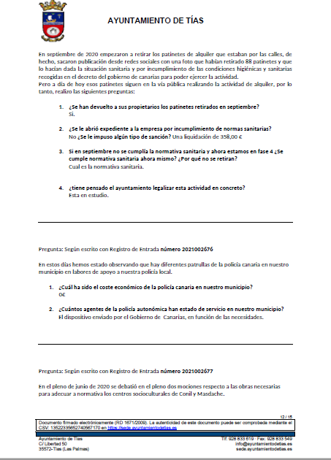

17 / 20
Documento firmado electrónicamente (RD 1671/2009). La autenticidad de este documento puede ser comprobada mediante el CSV: 13523406256215024114 en https://sede.ayuntamientodetias.es

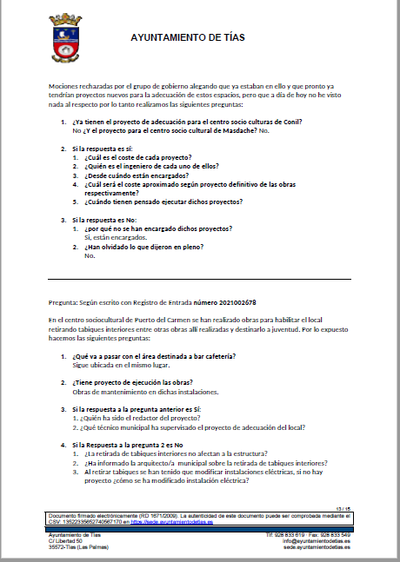

18 / 20
Documento firmado electrónicamente (RD 1671/2009). La autenticidad de este documento puede ser comprobada mediante el CSV: 13523406256215024114 en https://sede.ayuntamientodetias.es

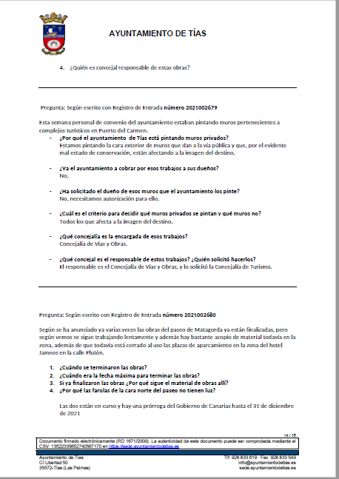

19 / 20
Documento firmado electrónicamente (RD 1671/2009). La autenticidad de este documento puede ser comprobada mediante el CSV: 13523406256215024114 en https://sede.ayuntamientodetias.es

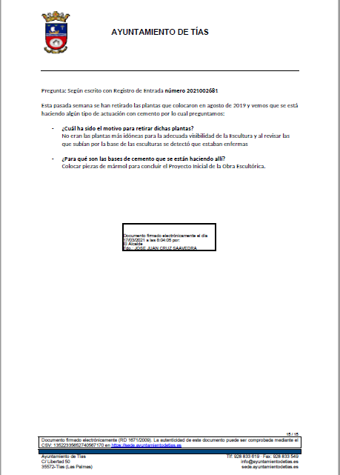

Y no habiendo más asuntos que tratar, la Presidencia levanta la sesión, siendo las dieciocho horas y dieciocho minutos del mismo día, de la que se levanta la presente acta con el visto bueno del Sr. Alcalde, de lo que, como Secretario, doy fe.

20 / 20
Documento firmado electrónicamente (RD 1671/2009). La autenticidad de este documento puede ser comprobada mediante el CSV: 13523406256215024114 en https://sede.ayuntamientodetias.es

